第 6 章 Envisioning Framework：60 分鐘客戶工作坊

6.1 和探索提問的差別
比較 | 探索提問（第 3 章） | Envisioning（本章）
方向 | 從現在往回看：問題在哪裡 | 從未來往回推：理想的樣子
時機 | 第一次拜訪 | 客戶有興趣後的第二次會議
產出 | 痛點清單與換機時程 | 優先情境、導入藍圖、預算框架
成交影響 | 找到換機理由 | 擴大成交範圍（裝置＋AI＋服務）

6.2 工作坊流程
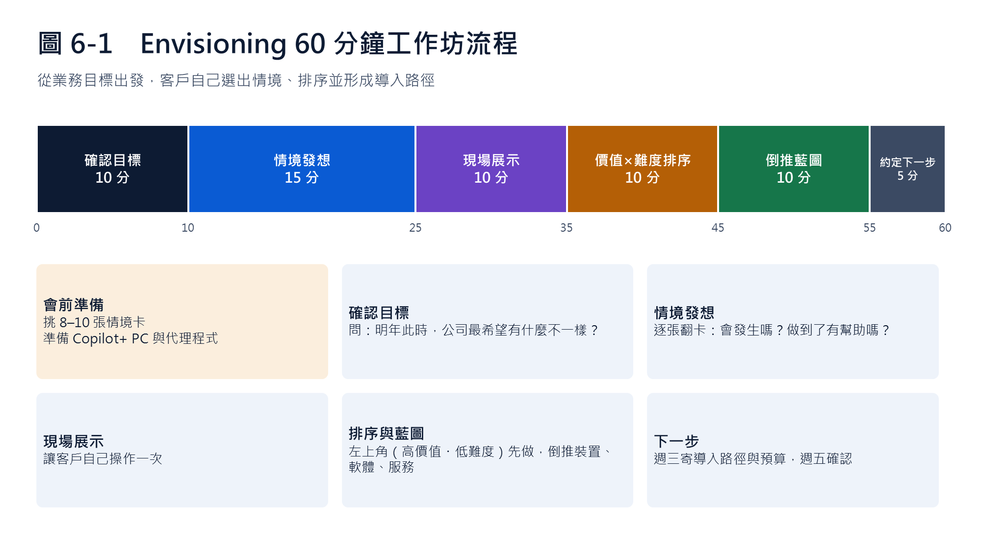
- 會前準備（前 1 天）
  - 複習探索提問筆記，挑出 3 個痛點。
  - 依客戶產業挑 8–10 張情境卡。
  - 準備一台 Copilot+ PC 與已建立的代理程式。
- 確認業務目標（0–10 分）
  - 只問：「明年這個時候，公司最希望有什麼不一樣？」把答案寫在白板最上方。
  - English: "A year from now, what's the one thing you most want to be different?"
- 情境發想（10–25 分）
  - 逐張翻卡問：「這件事會發生嗎？做到了對目標有幫助嗎？」有共鳴的留下。
- 現場展示（25–35 分）
  - 挑最有反應的情境示範，並讓客戶自己操作一次。
- 價值 × 難度排序（35–45 分）
  - 把卡片放進矩陣；左上角「高價值、低難度」是第一波。
- 倒推藍圖（45–55 分）
  - 針對第一波情境寫出需要的裝置、Microsoft 365 功能與服務。
- 約定下一步（55–60 分）
  - 「我下週三前寄導入路徑與預算，週五 30 分鐘確認。」

6.3 價值 × 難度矩陣
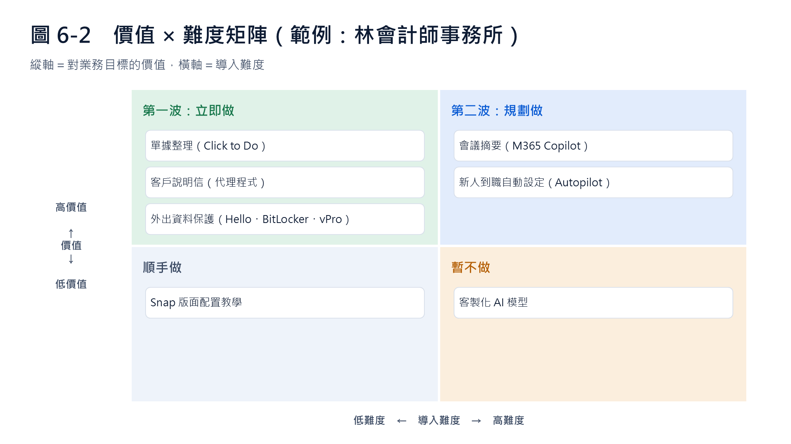

6.4 範例產出
項目 | 結論
業務目標 | 明年報稅季接案量增加 20%，不增加人力
第一波情境 | 單據整理（Click to Do + Copilot）、客戶說明信（代理程式）、外出資料保護
需要的裝置 | 會計 11 台 vPro 安全款、主管 3 台 Copilot+ PC、行政 4 台入門款
需要的軟體與服務 | M365 商務進階版 18 套；Autopilot 部署、資料搬移、代理程式建置、AI 上手課程
90 天路徑 | 第 1 月下單部署 → 第 2 月上線訓練 → 第 3 月（報稅季前）檢視成效

金句 KEY LINES
「先讓客戶看見未來，價格就只是通往未來的門票。」
Once customers can see the future, the price is just the ticket to get there.
「探索提問找到問題，Envisioning 找到範圍。」
Discovery finds the problem. Envisioning finds the scope.

本檔摘自《雪梨活動實作與演練操作手冊》的「第 6 章 Envisioning Framework：60 分鐘客戶工作坊」。場次內容為預測與準備，機型、價格、KPI 與客戶案例為練習用的虛構示範資料。

